MINISTÉRIO DA EDUCAÇÃO

UNIVERSIDADE FEDERAL RURAL DE PERNAMBUCO

UNIDADE ACADÊMICA DE SERRA TALHADA
Avenida Gregório Ferraz Nogueira, S/N Bairro: José Tomé de Souza Ramos, CEP: 56909-535 - Serra Talhada / PE.

RELAÇÃO DOS CANDIDATOS INSCRITOS - EDITAL Nº 03/2018
A Coordenação Geral e Pedagógica do Curso Técnico em Agropecuária com Ênfase em Agroecologia, Turma 1/2018, do Programa Nacional de Educação na Reforma Agrária (PRONERA); Universidade Federal Rural de Pernambuco (UFRPE); Unidade Acadêmica de Serra Talhada (UAST) torna pública a relação dos candidatos inscritos para o processo seletivo para VAGAS REMANESCENTES do referido curso.
- Adeilton Nelson da Silva
- Ana Lúcia da Silva Barroso
- Angler Manoel Vasconcelos da Silva
- Eriton Alexandre dos Passos
- Janaina Victoria Lima
- José Alanailson de Oliveira Silva
- Kaline dos Santos Barbosa
- Lais Thaynara Batista da Silva
- Leonardo Torquato de Araújo
- Mariana Oliveira de Lima
- Matheus Luis de Andrade Santos
- Ronaldo João de Sousa
- Simone Gomes de Moura

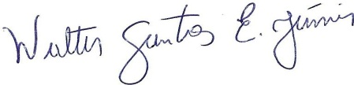
Serra Talhada, PE, 14 de Junho de 2018.

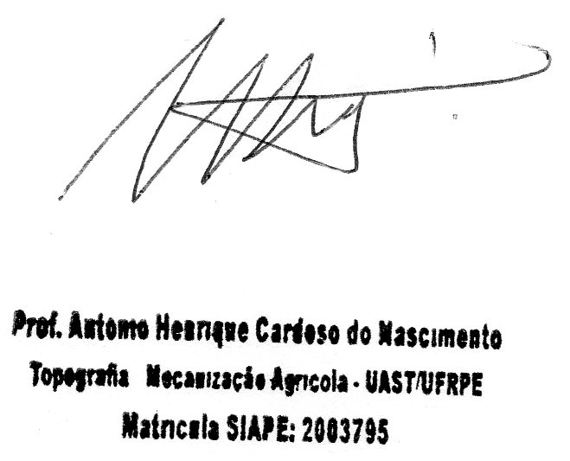
____________________________________ ___________________________________
Prof. Antônio Henrique C. do Nascimento Prof. Walter Santos Evangelista Júnior
Coordenador Geral Coordenador Pedagógico

